江苏省大丰市万盈二中九年级物理题库全解：16.5电磁感应 发电机
题型归结：
本节主要介绍了如何让电生磁，根据电磁感应定律可以知道，闭合电路的一部分导体在磁场中切割磁感线运动时，在导体中会产生感应电流。本节主要涉及的题型有选择题（题1，3，5，7，8，9）；填空题（题4，6）；作图题（题10）实验探究题（题2）。

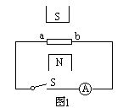
例1 如图所示，可以使电流表指针发生偏转的情况是（ ）
A．开关S断开，导线ab竖直向下运动
B．开关S闭合，导线ab竖直向上运动
C．开关S断开，导线ab从纸里向纸外运动
D．开关S闭合，导线ab从纸外向纸里运动
命题意图 考查产生感应电流的条件
思路点拨 为使电流表指针发生偏转，电路中应有感应电流产生，这就需同时满足两个条件：一是电路要闭合；二是一部分导体做切割磁感线运动。对照图1装置可知，A、B、C都错。
全程精解 D。
误区分析 电磁感应产生感应电流的条件必须使导体在磁场中切割磁感线运动，导体的运动方向与磁场方向应有一个夹角。

例2 如图所示是研究感应电流的方向与哪些因素有关的实验示意图，比较甲、乙两图可以得出感应电流方向与______有关的结论；比较甲、丙两图可以得出感生电流方向与______有关的结论。
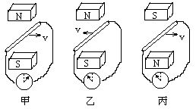
命题意图 考查影响感应电流的方向的因素
思路点拨 甲、乙、丙三幅图中有不同之处：甲、乙两图中导线切割磁感线的方向相反，电表指针摆动方向也不同，说明感应电流的方向与导线切割磁感线的运动方向有关；甲、丙两图中磁极放置的方位不同，导线切割磁感线的方向相同，指针摆动方向相反说明感应电流的方向还与磁场方向有关。
全程精解 导线切割磁感线的运动方向 磁感线方向。
误区分析 感应电流方向与磁场方向和导体的运动方向有关，这两个因素有一个改变，感应电流方向改变，同时改变，则不变。

考点链接
本节主要考查的是电磁感应的条件（题1，4，5），判断感应的方向（题2，7，9，10）和影响感应电流强弱的因素（题6）等。
3．A (浙江省金华市)下列设备中，利用电磁感应原理制成的是（ ）
A.电动机 B.汽油机 C.电磁起重机 D.发电机
思路点拨 电磁感应是把机械能转化为电能的装置，主要是用在发电机上。电动机是把电能转化为机械能的装置；汽油机是化学能，内能和机械能的转化；电磁起重机是利用电流的磁效应。
全程精解 D

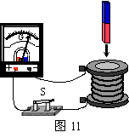
4．B (济南市) 如图所示，将一根条形磁铁插入线圈时，与之相连的灵敏电流计的指针会发生偏转。在这个闭合电路中，__________相当于电源，这一现象中能量的转化情况是____________________。
思路点拨 这也是电磁感应的例子，当磁体运动线圈静止时，线圈相对于磁体发生运动，并且是切割磁感线，所以会产生感应电流。在电磁感应中，线圈相当于电源。能量是把机械能转化为电能。
全程精解 线圈 机械能转化为电能
误区分析 导体在磁场中切割磁感线运动，可以认为是一种相对运动。

训练题组[来源:学+科+网Z+X+X+K]
5．A (苏州市)发电机和电动机的发明使人类步入电气化时代．制造发电机所依据的主要物理知识是( )
A．磁场对电流的作用 B. 磁极间的相互作用
C．电磁感应现象 D．电流周围存在着磁场
点拨：发电机是产生电流的，根据电磁感应原理制成的，A中磁场对电流的作用，可以制成电动机；B磁极间的相互作用；D电流周围存在磁场是由奥斯特首先发现的。
全解：C

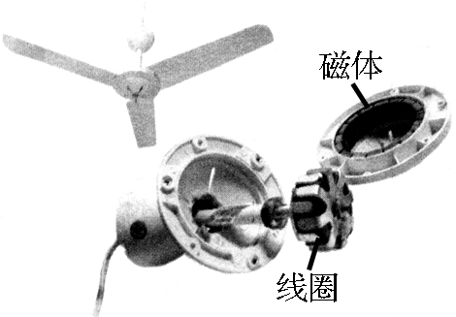
6．B 微型电扇的内部构造如图15所示。在完好的微型电扇的插头处接一只发光二极管，用手旋转叶片，将发现二极管发光，这说明 ；微型电扇接入电路中能转动，其工作原理是 。
图15
点拨：发光二极管发光说明有电流通过电路，电风扇是利用通电导体在磁场中受力的作用，如果让线圈在磁场中转动时，就会产生感应电流，使二极管发光。
全解 电磁感应 通电导体在磁场中受力的作用
回味：本题能说明电和磁间是有联系的，电动机是利用电能生磁，发电机说明磁能生电，电和磁间可以相互转化。

7． A (芜湖市)要改变电磁感应中感应电流的方向，以下方法正确的是（ )
A ．改变导体切割磁感应线的方向 B．改变导体切割磁感应线的速度
C．改变导体的粗细 D ．改变导体所处磁场的强弱
点拨：感应电流的方向与磁场方向和切割磁感线的方向有关，要改变感应电流的方向可以从这个方向进行。感应电流方向与切割磁感线的速度、导体的粗细、和磁场的强弱等因素无关。
全解：A
回味：感应电流的方向与磁场方向和切割磁感线的方向有关，只要这两个因素中的一个发生变化，感应电流的方向就会发生变化，如果两个都改变，则感应电流的方向不会发生改变。

8． B (无锡市)下列四幅图中，哪幅图是表示研究电磁感应现象的（ ）
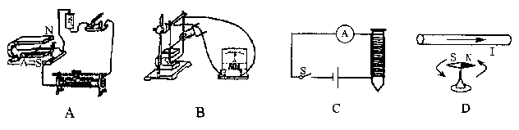
点拨：电磁感应是产生电流的，A中磁场对通电的作用；C中是电磁铁；D是奥斯特实验。
全解：B
回味：本题中主要是区分电磁感应和磁场对电流的作用这两个区别，电磁感应是产生感应电流的，在实验中没有电源；而磁场对电流的作用，有电流就必须有电源。

9．A （淮安金湖）如图所示，闭合电路中的一部分导体在磁场中运动，用“○”表示导体横截面，箭头表示导体运动方向，其中不能产生感应电流的是（ ）
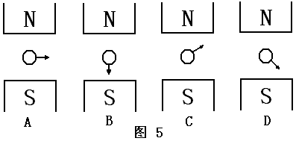

点拨：电磁感应是闭合回路的一部分导体在磁场中做切割磁感线运动时就会产生感应电流。
全解：B
回味：电磁感应的条件是：闭合回路；只有部分导体；切割磁感线。切割磁感线要求导线的运动方向与磁场方向的夹角不等于零。
10．B 如图所示，闭合电路中的一部分导体在磁场中运动，用“O”表示导体横截面，箭头表示导体运动方向，已知A中的感应电流方向，请画出B、C、D中的感应电流方向或导体应该运动的方向。
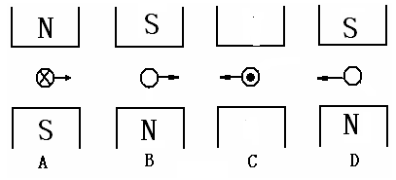
点拨：根据感应电流的方向与磁场方向和导体的切割磁感线的运动方向有关，只要这两个方向中有一个变化，导体中感应电流方向就会发生变化，如果两个同时变化，则感应电流方向不变。
全解：如图所示
回味：影响感应电流方向的因素有一个改变感应电流就会发生变化。
